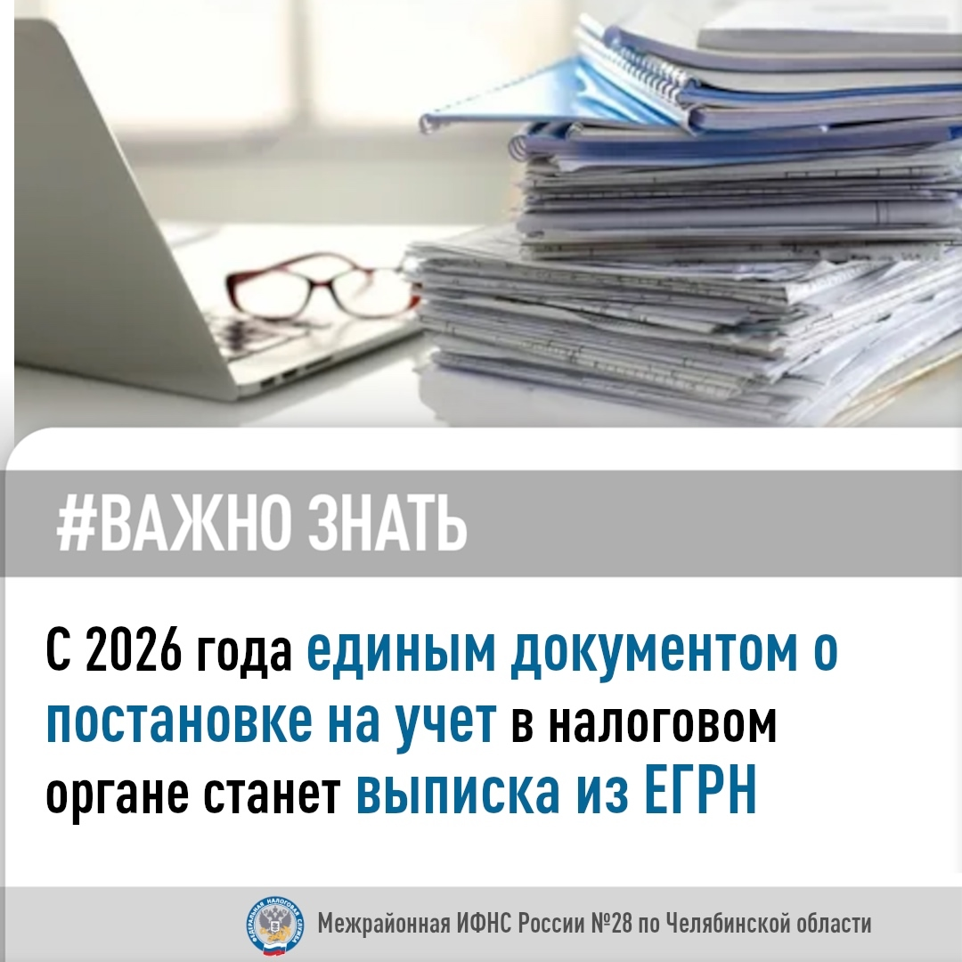

🪪 С 1 января 2026 года налоговыми органами больше не будут выдаваться свидетельства и уведомления о постановке на учет (снятии с учета). Соответствующие изменения в Налоговый кодекс Российской Федерации внесены Федеральным законом от 08.08.2024 № 259-ФЗ.  
📋 Факт учета налогоплательщиков в налоговых органах будет подтверждаться единым для всех лиц документом – выпиской из Единого государственного реестра налогоплательщиков (ЕГРН).  
✅Для получения выписки можно представить запрос в любой налоговый орган: - на бумаге – лично (через представителя) или заказным письмом по почте;  
- в электронном виде – через личный кабинет налогоплательщика или портал госуслуг.  
  
❌ Менять ранее выданные свидетельства и уведомления не нужно – они остаются действительными.  
Как и прежде, физические лица могут узнать свой ИНН и моментально получить электронную выписку о нем на сайте ФНС России с помощью сервиса «Сведения об ИНН физического лица».